MPOV – Počítačové vidění
Segmentace satelitních map
Půlsemestrální projekt č.2

Zadání:
- Úkolem studentů je se z předložených satelitních snímků vysegmetovat jednotlivé druhy terénů.
- K rozhodnutí o příslušnosti do jednotlivých skupin, musí být použito tzn. učení bez učitele (např. algoritmus MeanShift).
- Segmentaci proveďte hierarchickým způsobem z důvodu přesnějšího rozdělení oblastí na menší celky.
- Správnost segmentace a rozdělení do tříd bude otestováno na zvláštní množině dat, ke které studenti nebudou mít přístup.
- Následně jednotlivé vysegmentované oblasti vhodně statisticky analyzujte a v dokumentaci zhodnoťte.
- Statistické metody konzultujte s vedoucím! Projekt bude vypracován v Matlabu.

Vstupy:
- Sada satelitních snímků

Výstupy:
- Segmentovaný snímek a indexovaný snímek
- Textový soubor se statistickými hodnotami jednotlivých oblastí
- Dokumentace
.


Vedoucí: Červinka L.
Vypracoval: Davídek D.; Molčány P.

2013@VUT FEKT

Teoretický úvod
Cílem tohoto půlsemestrálního projektu je pomocí vhodných segmentačních mechanizmů, rozčlenit satelitní snímek na podoblasti, které mají podobné vlastnosti - příznaky. Pro jednotlivé typy oblastí vyjádřit statistické hodnoty příznaků a tyto spolu s jejich indexem zapsat do popisného textového souboru.

Recherche v oblasti segmentace
Pro segmentaci se dají použít různé postupy jenž se více či méně vymezují z hlediska vstupního obrazu. Pro segmentaci obrazu můžou být použity různé metody jako například prahování (thresholding), K-means, Mean Shift, Watershed nebo Texturové filtry. Na základe zadáni jsme se rozhodli použít právě algoritmu Mean Shift.

Mean-shift
Mean-shift segmentace shlukuje body obrazu (pixely) na základe podobnosti jejich vzhledu a blízkosti jejich pozice pomocí konvergence do lokálních maxim spojeného souřadnicového a intenzitního prostoru. Algoritmus Mean Shift byl první raz představený v roku 1975 Fukunagom a Hostetlerom.
Pro jednoduchost uvažujme šedotónový obraz: každý pixel [u, v] má danou intenzitu i. Obraz můžeme reprezentovat nejen jako dvourozměrnou matici intenzit, ale také jako body [u, v, i] v třírozměrném prostoru, kde první dvě souřadnice udávají pozici a třetí intenzitu. Blízké pixely o podobné intenzitě, o nichž předpokládáme, že náležejí stejnému objektu, budou v prostoru [u, v, i] vytvářet shluky. Naopak pixely výrazně rozdílné intenzity, které spolu v obraze sousedí a přesto pravděpodobně náleží různým objektům, budou v prostoru [u, v, i] vzdálené. Tímto převádíme úlohu segmentace na shlukování bodu v d-rozmerném prostoru, pro šedotónový obraz d = 3, pro barevný d = 5 (přidáme další dva barevné kanály jako souřadnice).

Použití Mean Shift algoritmu
Mean shift je algoritmus pro iterativní nalezení lokálního maxima hustoty vzorků. Pro každý bod si vypočteme těžiště z oblasti kolem aktuálního bodu. Následně se posuneme do směru těžiště. Algoritmus pracuje ve dvou krocích. Z každého bodu obrazu spouštíme Mean Shift Algoritmus s oknem určité velikosti a pamatujeme si lokání maximum do něhož dokonvergoval. V druhém kroku shlukujeme ty vzorky, které dokonvergovaly do stejného maxima. Oblasti, z které vzorky konvergují do stejného bodu se nazývají basin of attraction.
Implementace algoritmu můžou být různé, princip však zůstává stejný. Okno které se při výpočtu používá může mít příslušnost k danému bodu všude stejnou, nebo s rostoucí vzdáleností od středu proměnlivou. Nejčastěji používanými jsou plochý (flat kernel), gausovský a Epačnikův kernel. Nejjednodušší je plochý filtr, který všem bodům uvnitř okna přiřazuje stejnou váhu. Ostatní typy filtrů váhu uvnitř okna mění. Kromě tvaru jádra je důležitá také jeho velikost, čím bude okno větší, tím díl bude trvat než se spočítá směr konvergence. Výpočetní náročnost plyne z podstaty algoritmu, že se pro každý bod počítá bod do kterého dokonverguje.

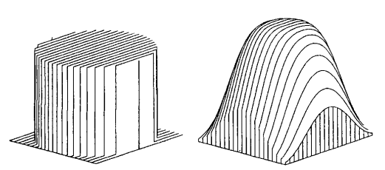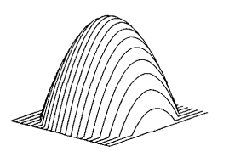
Obrázek 1 Různé typy kernelů, zleva: Plochý, Gaussian a Epačnikův

Na obrázku 2 můžeme vidět názorné použití algoritmu Mean Shift. Narozdíl od algoritmu K-means algoritmus Mean Shift nemusí znát dopředu počet segmentovaných oblastí. Výsledný počet oblastí závisí především od velikosti a typu použitého okna.
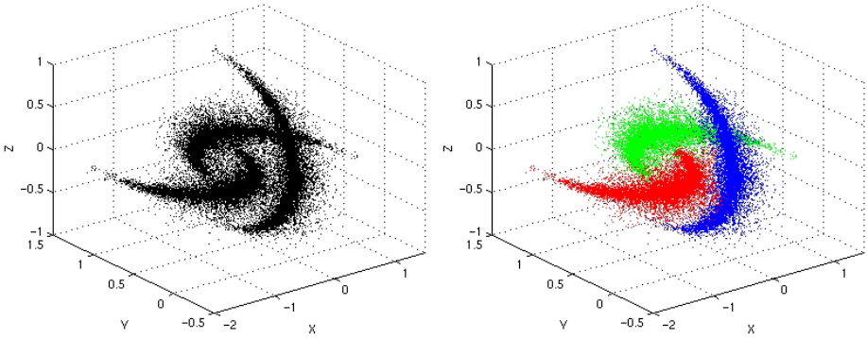
Obrázek 2 Ukázka segmentace obrazu s 14826 bodmi v LUV barevném prostoru pomocí Mean Shift algoritmu [3]
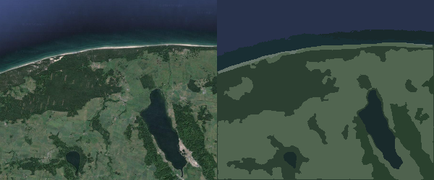
Obrázek 3 Výsledek segmentace pomocí algoritmu Mean Shift

Vypracování
Pro vypracováni jsme se rozhodli vyzkoušet víc různých algoritmů. Porovnali jsme jednotlivé výsledky a vybrali nejvhodnějšího kandidáta pro další vylepšení algoritmu. Nakonec jsme se rozhodli pro použití algoritmus Mean Shift.

Popis kódu
Hardvérová náročnost algoritmu Mean Shift je velmi vysoká proto jsme se rozhodli pro vývoj využívat zmenšené obrázky satelitních map. Po prvotním odladění jsme algoritmus aplikovali i na mapy v plném rozlišení. Jedná se o velmi zdlouhavý výpočet, který ovšem dosahuje velmi dobrých výsledků. Čím větší je okno s kterým počítáme, tím díl bude výpočet trvat. Parametry jsme nastavili tak, aby jsme dosáhly co nejlepších výsledků, nehledě na výpočetní výkon.
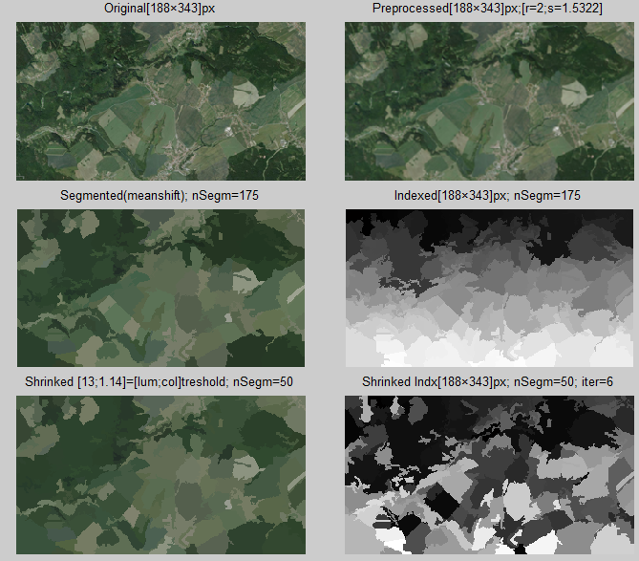
Obrázek 4 Vizualizace výpočtu v programu Matlab
- Segmentovaný obraz
- Soubor se statistikami vstupního obrazu
segmIndx | areaSumAbs | areaSumRel | areaSumRelIm | eulerNum8 | endRed
endGreen | endBlue | meanRed | meanGreen | meanBlue | stdRed
stdGreen | stdBlue | medianRed | medianGreen | medianBlue | BBwidth
BBheight | kurtosis2 | skewness2 | moment2 | moment3

Ukázky segmentace

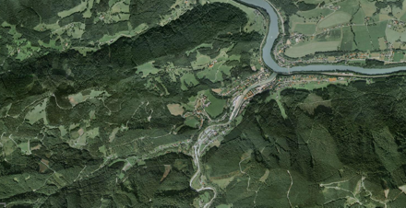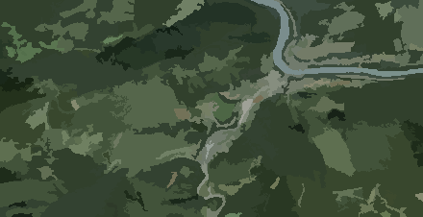

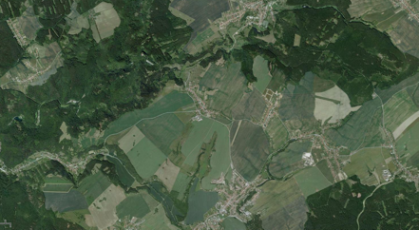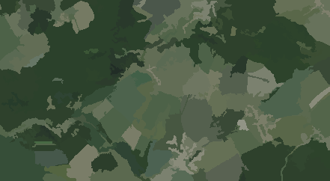
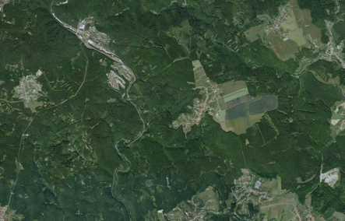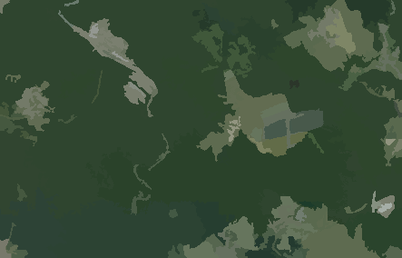

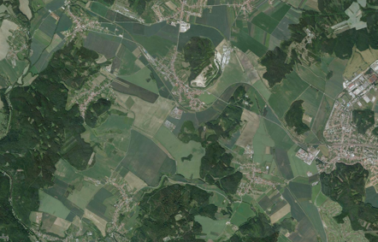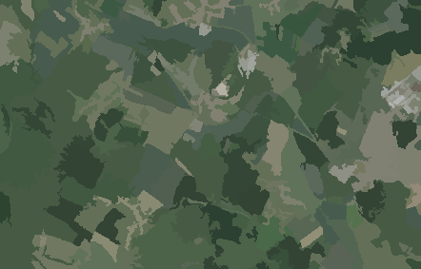

Závěrečné zhodnocení
Data ..

Použitá literatura
- http://www.mathworks.com/discovery/image-segmentation.html
- obrázky taky
- http://homepages.inf.ed.ac.uk/rbf/CVonline/LOCAL_COPIES/TUZEL1/MeanShift.pdf
- http://cmp.felk.cvut.cz/cmp/courses/ZS1/Cviceni/cv4/meanshift.pdf
- http://navigation-aids.googlecode.com/svn/trunk/lit/mean_shift.pdf
- http://users.isr.ist.utl.pt/~alex/Resources/meanshift.pdf

